**Tehtävä 1. Termit**

Selitä seuraavat termit.

a. planeetta

b. kiertorata

c. Kesäpäivän seisauspäivä

d. Valaistuksen kalottialue

**Tehtävä 2. Termit**

Kirjoita oikeat termit viivoille.

Kesäpäivän seisauksena Aurinko paistaa kohtisuoraan ________ kääntöpiirille. Tänä yönä Aurinko ei laske lainkaan pohjoisella ________. Syyspäiväntasauksena Aurinko paistaa kohtisuoraan ________. Päivä ja yö ovat tällöin kaikkialla maapallolla yhtä pitkät.

Talvipäivän seisauksena Aurinko paistaa keskipäivällä taivaan lakipisteestä ________ kääntöpiirille. Päivä on tällöin ________pallonpuoliskolla pisimmillään. Etelämantereella on silloin vuodenajoista ________.

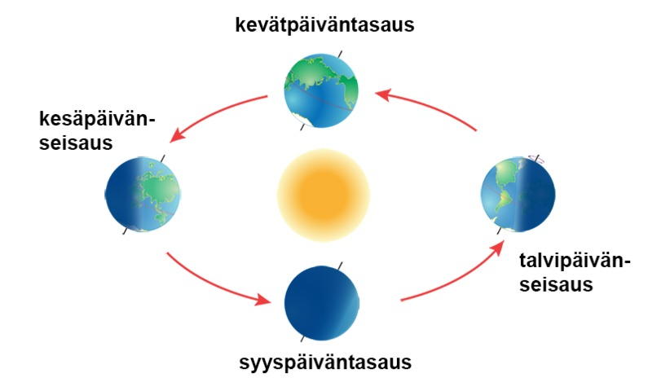

**Tehtävä 3. Valaistusvyöhykkeet**

Valitse oikea valaistusvyöhyke (kalotti, keskileveydet, päiväntasaajan seutu)

a. Rakennuksesta syntyy pitkä varjo maahan.

b. Aurinko paistaa päivisin melko suoraan ylhäältä.

c. Säteilyn määrän vaihtelun seurauksena neljä vuodenaikaa

d. Auringon säteilyn voimakkuus on suurinta.

e. Mm. Lappi

f. Mm. Keski-Eurooppa

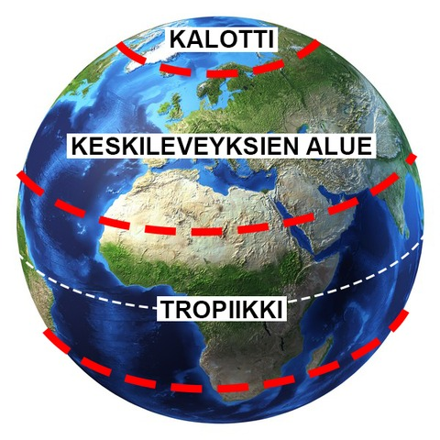

**Tehtävä 4. Olosuhteet maapallon eri osissa - tutki kameroiden avulla**

Valitse kolme paikkakuntaa, joissa on päivä. Tutki internetissä olevien kameroiden (web cam) avulla millaiset olot (valaistus, lämpötila, kasvien kasvukausi jne.) on näillä paikkakunnilla. Kameroita löydät hakukoneen avulla kirjoittamalla esimerkiksi "web cam Helsinki".

**Tehtävä 5. Auringon säteilyn tulokulman vaikutus**

Valitse oikea väittämä.

a. Miksi päiväntasaajalla on lämpimämpää kuin Suomessa?

Päiväntasaaja on lähempänä Aurinkoa kuin Suomi.

Päiväntasaajalla ei ole pilvistä.

Auringon säteily tulee maanpintaan lähes kohtisuoraan päiväntasaajalla, kun Suomessa säteet tulevat vinosti.

b. Oletetaan, että haluat rakentaa talosi sellaiseen paikkaan, johon tulee keskipäivällä mahdollisimman paljon auringon säteilyä. Mihin talo kannattaa rakentaa?

rinteelle

kuoppaan

tasaiselle paikalle.

c. Mistä johtuu se, että keväisin lumet sulavat ensin tietyistä ojan penkoista?

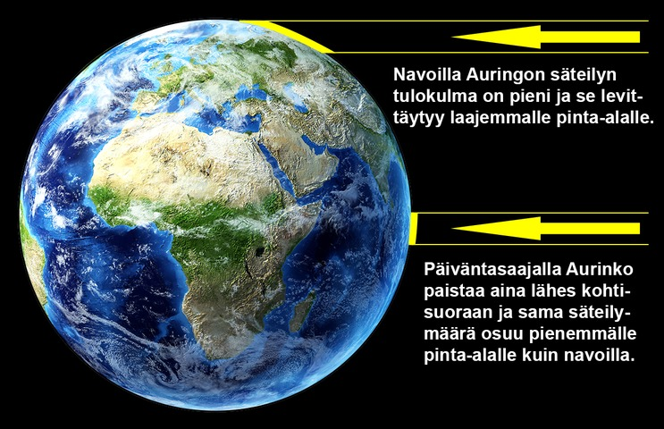

**Tehtävä 6. Yo-tehtävä**

Vastaa perustellen:

a. Mistä vuodenaikojen vaihtelu johtuu?

b. Miksi päiväntasaajalla on lämpimämpää kuin Suomessa?

(YO-tehtävä kevät 2012).

**Tehtävä 7. Maa - muistiinpanot**

Tee muistiinpanot Maasta ainutlaatuisena planeettana. Kirjoita muistiin maksimissaan kymmenen asiaa. Muista syy-seuraus -suhteiden kuvaaminen. Esimerkiksi: Maapallolla on vettä --> se mahdollistaa seuraavia asioita…

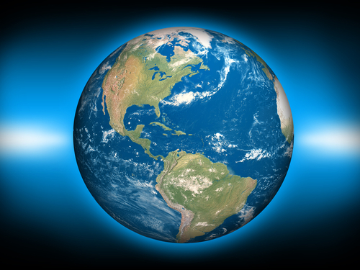

**Tehtävä 8. Päivän ja yön pituus eri puolilla maapalloa**

a) Tutki päivän ja yön suhdetta eri puolilla maapalloa linkin <http://www.fourmilab.ch/cgi-bin/Earth> avulla.

Voit vaihtaa tarkastelukulmaa klikkaamalla kuvaa.

b) Tarkastele asiaa maailmankartan avulla. Osoite on <http://www.fourmilab.ch/cgi-bin/Earth/action?opt=-p> Vaihda ajaksi alimmalta riviltä:

2013-06-22 (tarkoittaa 22. päivää kesäkuussa vuonna 2013),

2013-09-22

2013-12-22

2014-03-23.

